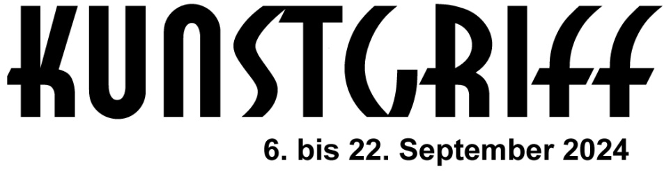

Einladung zur Teilnahme
am Kulturprojekt KUNSTGRIFF 2024

Sehr geehrte Damen und Herren,
der Verein Volkshochschulen in Dithmarschen lädt auch in diesem Jahr wieder im Auftrag des Kreises Dithmarschen die Berufs- und Freizeitkünstler*innen in Dithmarschen - also auch Sie! - zum Kulturprojekt KUNSTGRIFF ein. Bewerben Sie sich zu einer einmalig angelegten Kunstveranstaltung und präsentieren Sie Ihre eigenen Arbeiten einem großen interessierten Publikum!
KUNSTGRIFF 2024 wird präsentiert von Freitag, 6. bis Sonntag, 22. September 2024 in Städten und Gemeinden des Kreises Dithmarschen. Für die Öffentlichkeitsarbeit steht wieder das seit 2002 bewährte Marketingprojekt KUNSTGRIFF zur Verfügung. Die aktive Teilnahme an der Veranstaltung ist für Sie kostenlos.

Herzlich willkommen sind auch Berufs- und Freizeitkünstler*innen außerhalb des Kreises, deren Werke gemeinsam mit hiesigen Kreativen oder von ihnen selbst in Dithmarschen präsentiert werden.

Die erforderlichen Bewerbungsunterlagen liegen für Sie zum Herunterladen bereit im Internet unter www.kunstgriff.de > Downloads > 2024
Einsendeschluss der Bewerbungsunterlagen ist der 31. Dezember 2023.

Senden Sie uns bitte Ihre 1. elektronisch ausgefüllte Bewerbung bitte per E-Mail an: redaktion@kunstgriff.de und Ihre 2. handschriftlich unterschriebene Bewerbung bitte parallel per Post an: KUNSTGRIFF, Volkshochschulen in Dithmarschen e. V., Süderstraße 16, 25704 Meldorf

Wir können Ihre Bewerbung in die Produktion KUNSTGRIFF 2024 geben, wenn sie uns vollständig in beiden Fassungen vorliegt.
Das Kulturprojekt KUNSTGRIFF ist ein inhaltlich sehr breit ausgelegtes und seit Jahren erfolgreiches Marketingdach mit Presse- und Öffentlichkeitsarbeit. Es fördert das kreative Wirken von Künstler*innen mit der Darstellung ihrer Arbeiten und Einzelveranstaltungen in der jährlichen Gesamtschau im ganzen Kreis Dithmarschen - zwischen Hamburg und Sylt. Anstelle einer Jury ist bei KUNSTGRIFF das Publikum aufgerufen, die Veranstaltungen kritisch zu begleiten.

"Volkshochschulen in Dithmarschen e.V.“ realisiert das Kulturprojekt KUNSTGRIFF. Eine Redaktion produziert nach einem bewährten Konzept zwei öffentliche Darstellungen: den Internetauftritt auf www.kunstgriff.de mit Platz für Ihre Veranstaltung - und den Druck des vierfarbigen Programmheftes. Hinzu kommen Werbematerialien für Sie als aktive Teilnehmer*in und für das Kulturprojekt gesamt.

Die Einzelveranstaltungen der Teilnehmer*innen reihen sich ein unter dem Marketingdach KUNSTGRIFF und werden von dort aus zusammen beworben. Dies Einzelveranstaltungen werden von den Teilnehmer*innen in eigener Regie und auf eigene Kosten vor Ort realisiert. Entscheidungen und Verantwortung für die eigene Veranstaltung bleiben also vollständig bei den Teilnehmer*innen.

Teilnehmer*innen verpflichten sich im Rahmen ihrer Bewerbung zur zielgerechten Nutzung des Marketingkonzeptes. Dazu erhalten sie kostenlos die Werbematerialien, die für eine Verbreitung im persönlichen Umfeld sinnvoll sind (Rahmenplakate können Sie mir Ihrer eigenen Veranstaltung ergänzen). Sie werben also für Ihre eigene Veranstaltung und für die Veranstaltungen der anderen aktiv Beteiligten an KUNSTGRIFF. Eine gute Voraussetzung für ein gutes Gelingen der Präsentation von Wort - Bild - Klang im Dithmarscher Kulturprojekt.

Sie wollen mehr über KUNSTGRIFF wissen? Wählen Sie unser Internetseite www.kunstgriff.de

Wir freuen uns auf Ihre Teilnahme!
Mit freundlichen Grüßen
Claudia Westphal-Oelerich
- Projektleitung Kunstgriff -

Meldorf, 20.10.2023

